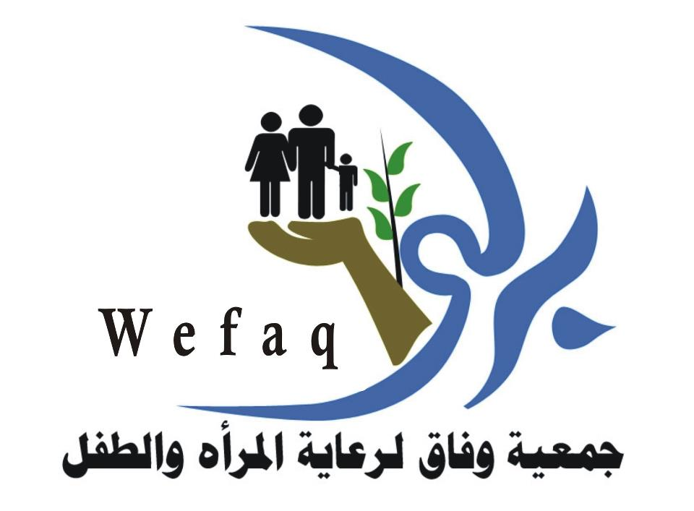

بروفــــــــــــــــــــــايل
جمعية وفاق لرعاية المرأة والطفل

جمعيـة وفـــــاق
لرعايـــــــــــة المـــــــرأة والطفــــــل

مقدمـــــــة

جمعية وفاق لرعاية المرأة و الطفل هي جمعية نسوية فلسطينية مستقلة غير ربحية تأسست عام 2010م, تهدف الى تحقيق المساواة الجندرية من خلال برامج التمكين الاقتصادي و الدعم النفسي لدعم الفئات المهمشة في جنوب قطاع غزة خصوصا محافظتي رفح و خانيونس, و قد عملت جمعية وفاق لرعاية المرأة والطفل منذ عام 1996 و حتى عام 2009 تحت مسمى 0دائرة المرأة حيث كانت تعمل تحت مظلة برنامج غزة للصحة النفسية, ونظرا للتغير في السياسات و توسع مجال عمل البرنامج الى منظمة قائمة على المعرفة تركز على البحث العملي، والتدريب و المناصرة، فان عملية إعادة هيكلة للبرنامج قد حدثت و التي نتج عنها تطور دائرة المرأة إلي جمعية مستقلة تحت اسم واستقلالية باسم جمعية وفاق لرعاية المرأة والطفل برقم ترخيص (8155).
تسعى جمعية وفاق لرعاية المرأة والطفل لرعاية المرأة والطفل للحد من نسب العنف بشتى أنواعه، من خلال برامج الدعم والتمكين وزيادة الوعي بالقضايا النفسية والاجتماعية والقانونية والاقتصادية المهمة، كذلك تعمل جمعية وفاق على ادماج النوع الاجتماعي في جميع المجالات أثناء تنفيذ خطتها الاستراتيجية.
ومنذ تأسيس الجمعية عملت على تمكين النساء المعنفات والأطفال ضحايا العنف وذلك استجابة للاحتياجات المحددة للنساء والأطفال الذين هم جزء من المجتمع، كذلك بدأت جمعية وفاق بتبني منهاج التمكين الفردي والذي يأخذ بعين الاعتبار الاختلافات الفردية، وتبعاً لذلك أصبحت الجمعية ناجحة فعلياً في تحقيق معدلات أعلى من التمكين، كذلك تواصل الجمعية عملها كقناة للوصول الى الفئات المستهدفة.
من جهة أخرى فان جمعية وفاق قد وجهت جهودها للتأثير على الأجندة المجتمعية على صعيد كافة المستويات والقطاعات الخاصة كالشركات الخاصة التي يشكل كلاً من شركة الاتصالات الفلسطينية وشركة جوال وبنك فلسطين وبنك القاهرة عمان والبنك الإسلامي الفلسطيني واتحاد المقاولين الفلسطينيين واتحاد رجال الأعمال الفلسطينيين و الغرفة التجارية الفلسطينية من أهم الشركاء الذي تحظى وفاق بعلاقة وطيدة معهم, وكذلك ومؤسسات المجتمع المدني المحلية في قطاع غزة, إضافة إلى القطاع العام المتمثل في المؤسسات الحكومية التي تقدم الخدمات العامة للناس كالوزارات والمديريات الحكومية وذلك من خلال توعية الأفراد والمنظمات وبخاصة من فئة الشباب من كلا الجنسين من اجل دعم ومناصرة حقوق المرأة بشتى أنواعها وتعزيز دورهم المجتمعي بما يؤثر بشكل ايجابي على واقع المرأة وقد كان ذلك بالتنسيق والمتابعة مع مجموعة من الشركاء المحليين والدوليين.

الرؤيــــــة

نحن في جمعية وفاق نطمح للعب دور ريادي في مجال تمكين المجتمع والنساء ضحايا العنف والأطفال المعرضين للخطر، ليصبحوا أعضاء فاعلين ومسئولين في مجتمعاتهم.

الرسالــــــة
تهدف جمعية وفاق إلى تمكين المرأة وتنمية الأطفال المعرضين للخطر وذلك من خلال تسهيل وصولهم للخدمات المقدمة لهم وتوفير خدمات الإرشاد النفسي والاجتماعي بالإضافة إلى ببيئة آمنة تكفل لهم حياة أفضل، وتعمل على رفع مستوى الوعي لدى الفئتين.

[
الأهداف الاستراتيجيـة

- المساهمة في تحسين خدمات الوقاية والاستجابة الإنسانية للنساء والأسر الهشة ضمن المعايير الإنسانية والدولية وصولاً للحياة الكريمة الآمنة.
- المساهمة في حماية وتمكين الناجين والناجيات من العنف المبني على النوع الاجتماعي في قطاع غزة من خلال تقديم خدمات متنوعة وفقاً للأنظمة الوطنية والدولية.
- المساهمة في حماية وتمكين النساء والفتيات ذوات الإعاقة في قطاع غزة من خلال تقديم الخدمات متنوعة القطاعات وفقاً للأنظمة الوطنية والدولية.
- المساهمة في توفير بيئة آمنة للأطفال والأطفال ذوي الإعاقة لحمايتهم وتنمية قدراتهم من خلال خدمات الدعم النفسي والتعليمي والصحي والغذائي.

الفئــات المستهدفــــة

الفئة المستهدفة المباشرة:
النساء ضحايا العنف "الأرامل، المطلقات، المهجورات"

الأطفال في خطر من 6-12عام.

الفئة المستهدفة غير المباشرة:

المجتمع المحلي وموظفي الجمعية.

القضايا الاستراتيجية
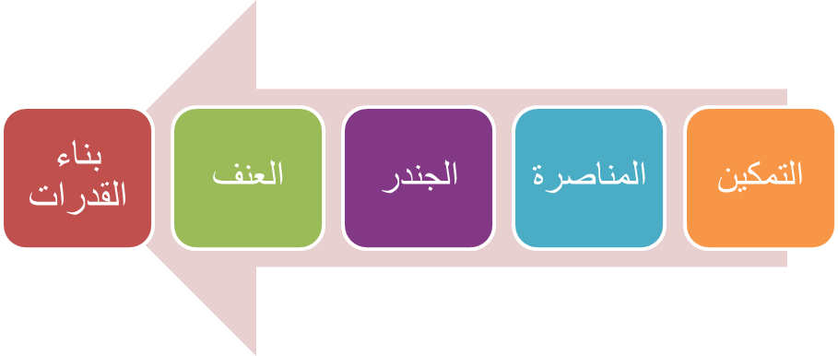

خدمـات جمعية وفاق

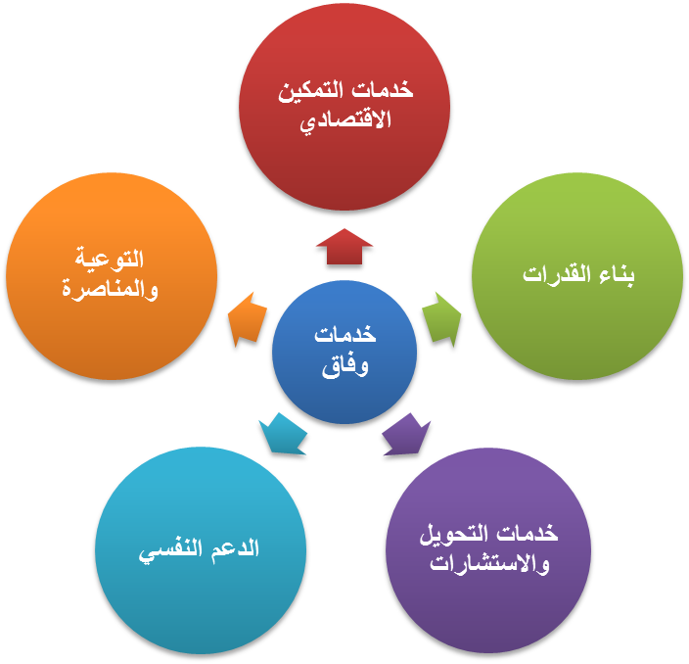

دوائر الجمعيــــــــة

دوائر الجمع
- دائرة المـــــــرأة:
وتهدف هذه الدائرة إلى تحسين فرص النساء المعنفات في الحصول على خدمات نوعية على الصعيد النفسي الاجتماعي والقانوني والاقتصادي، في ظل الوضع السيئ الذي يمر به المجتمع الفلسطيني، وذلك من خلال أنشطة نوعية تشرف عليها وتنفذها الجمعية ضمن أقسامها التالية:

- قسم الدعم النفسي والاستشارات:
يقوم هذا القسم على تقديم خدمة الدعم النفسي والاستشارات الاجتماعية والقانونية للنساء المعنفات واللاتي حرمنّ من حقوقهنّ النفسية والاجتماعية، ويتم تقييم حالاتهن، كما أن الجمعية تقدم خدمة نوعية أخرى في هذا القسم متمثلة في خدمة التدخل الاجتماعي لحل عدد من المشاكل والقضايا المتعلقة بالنساء المعنفات والمطلقات اللاتي لا يستطعنّ الحصول على حقوقهن الاجتماعية والقانونية، مثل النساء اللاتي لا يستطعنّ الحصول على حقوقهنّ في الميراث.

ب. قسم التدريب والتمكين المعرفي:
يقدم هذا القسم خدمات التدريب والتمكين المعرفي للشابات الخريجات والجامعيات اللاتي يكنّ بحاجة إلى صقل قدراتهنّ وزيادة مهاراتهنّ في المجالات المعرفية المتعلقة بعدد من الموضوعات المتمثلة في: (الكمبيوتر، اللغة الإنجليزية، مهارات المقابلات الوظيفية، وإدارة الوقت، كتابة السيرة الذاتية، كتابة مقترحات المشاريع، الاتصال والتواصل) ومن خلال هذا التدريب يمكن العمل على تعزيز فرص الخريجات في الحصول على وظائف مناسبة والتي من خلالها يمكن أن يشاركنّ في مجالات مجتمعية فاعلة.

ج. قسم العيادة القانونية:
يقدم هذا القسم خدمات التوعية والاستشارات والتمثيل القانوني للنساء الناجيات من العنف واللاتي حرمن من حقوقهن القانونية، حيث يتم تقديم الدعم القانوني اللازم لهن ضمن خدمات الملتقى الأسري التابع لجمعية وفاق لرعاية المرأة والطفل والمرخص من المجلس الأعلى للقضاء الشرعي للعام 2015، ويسعى هذا القسم لتمكين النساء معرفياً من خلال التوعية بالحقوق والواجبات وفق القوانين المعمول بها محلياً، رفع الوعي لديهن بالقوانين الدولية لحقوق الإنسان وخاصةً حقوق المرأة والمطالبة بها من أجل تحقيق العدالة الجندرية والحد من نسب العنف المتزايدة في مجتمعنا. كما يقدم هذا القسم خدمة تمتع النساء المنفصلات بحق مشاهدة أطفالهن غير المتواجدين في حضانتهن، في جو أسري ملائم نفسياً واجتماعياً للأم وللأطفال، بعيداً عن الأجواء الرسمية في مراكز الشرطة أو المحاكم التي قد تسبب المزيد من الأذى لدى الأمهات والأطفال.

- دائرة الطفل:
تقوم هذه الدائرة على دعم ورعاية احتياجات الأطفال في محافظة رفح وخاصة الأطفال المعرضين للصدمات نتيجة للعنف المنتشر في المجتمع الفلسطيني وذلك من خلال تجنيد الامكانات والطاقات المجتمعية والشركاء المحليين والدوليين الفاعلين في هذا الصدد وتنقسم الدائرة إلى عدد من الأقسام التي يتم من خلالها تحقيق الأهداف على الشكل التالي:

- قسم الدعم النفسي الاجتماعي للأطفال ومقدمي الرعاية لهم:
من خلال هذا القسم يتم تقديم خدمات الدعم النفسي للأطفال المعرضين للصدمات ومقدمي الرعاية لهم وذلك بالتعاون مع الشركاء الأساسيين، وهم: مؤسسة الإغاثة الإسلامية من خلال مشروع الدعم النفسي الاجتماعي للأطفال، بالإضافة إلى العديد من المشاريع بالشراكة مع المؤسسات الأممية وبتمويل من الصندوق الإنساني HF أو غيره من الصناديق أو المانحين للمؤسسات أو الوكالات الأممية.

- قسم التعليم العلاجي:
من خلال هذا القسم يتم تلبية احتياجات الأطفال ذوي المشاكل الخاصة بالتعليم العلاجي في المدارس الابتدائية والإعدادية، حيث يتم استهدافهم من خلال برنامج علاجي متكامل يجمع بين تشخيص المشكلة الحالية من الجانب النفسي والتعليمي أيضاً، وذلك عبر شركاء محليين ودوليين من خلال مشروع يقدم خدمات التعليم العلاجي بتمويل من Humanitarian Fund/Palestinian Territory.

- دائرة بناء القدرات:
تعمل الجمعية ومن خلال التشبيك مع مجموع المؤسسات والمحلية والدولية للارتقاء بالمستوى المهاري للكادر الخاص بالجمعية من خلال التدريب المستمر على المهارات الإدارية والمهنية التي تعزز التواصل مع الفئة المستهدفة وجمهور المستفيدين في الجمعية وتتبني الجمعية مبدأ تطوير القدرات ضمن الخطة الاستراتيجية الخاصة بها والتي اشرف على اعدادها لفيف من المؤسسات وشركات التنمية البشرية وبتنفيذ كادر الجمعية، حيث تم إنجاز الخطة الاستراتيجية للأعوام 20023،2024،2025، مع الاعتماد وبشكل كامل على ذاتية خالصة من الجمعية، وتسعى الجمعية لتطوير مزيد من القدرات والإمكانيات الخاصة بالكادر حرصاً على تطوير العلاقة المهنية مع جمهور المستفيدين.

- دائرة الإعلام:
تعمل دائرة الإعلام على توثيق مختلف أنشطة جمعية وفاق والمشاريع التي تنفذ فيها كما وتقوم الدائرة بتطوير وتحديث الموقع الإلكتروني للجمعية كما والصفحات الرسمية على شبكات التواصل الاجتماعي وتحديث البيانات بما يتوافق مع انجازات وفاق وأهدافها وتطلعاتها المستقبلية والرؤية الواضحة للجمعية.

منذ انفصالها عن برنامج غزة للصحة النفسية، وضعت جمعية وفاق خطة استراتيجية تعمل على دمج النوع الاجتماعي في جميع مجالات الإدارة، وقد كان ذلك واضحًا في المشاريع المنفذة مسبقًا فيما يتعلق بحقوق الإنسان وتمكين المرأة ومناهضة العنف ضد المرأة والقضاء على جميع أشكال التمييز ضد المرأة والطفل، تعرض القائمة أدناه عينة من المشاريع المنفذة منذ عام 2010:
مشاريع الجمعيــــــــة

# | اسم المشروع | الممول | المدة الزمنية | عدد المستفيدين | المخرجات
 | مشروع نحو علاقة تعاقدية بين العاملات والقطاع الخاص وفقاً لقانون العمل الفلسطيني. | الاتحاد الأوروبي | من الفترة 1/9/2022 حتى 31/8/2023 | 1180 مستفيد/ة | 30 شخص من ممثلي المؤسسات الأهلية والحقوقية في محافظة رفح وأصحاب العلاقة المحل يين30 شخص من ممثلي المؤسسات الأهلية والحقوقية في محافظة رفح وأصحاب العلاقة المحليين تم مشاركتهم في الجلسة التوجيهية.  بروشور توعوي حول حقوق المرأة في العمل والحقوق الاقتصادية والاجتماعية تم نشره.  وحدة استشارية لتقديم عدد 500 استشارة قانونية فيما يتعلق بالحقوق العمالية وإتباع نظام الإحالة لذوي الاختصاص المحليين.  مجموعات مركزة لعدد 50 سيدة من العاملات في القطاع الخاص.  ورقة توصيات من خلال المجموعات المركزة يتم عرضها على المسؤولين لرفعها لأصحاب الواجب المحليين.  فيديو إنفو جرافيك توعوي لتسليط الضوء على الحقوق العمالية  20 جلسة توجيهية توعوية لفئة النساء وذوات الإعاقة  جلسات حوارية عدد 2 جلسة مع عدد 30 من العاملين في القطاع الخاص وأصحاب الواجب المحليين.  سبوت إذاعي لمدة 1 دقيقة عبر إذاعة محلية لتعميم المشروع  ونشر عدد 3 جداريات billboard في 3 مناطق جغرافية في محافظة رفح  10 زيارات ميدانية لعدد 10 من منشآت القطاع الخاص في محافظة رفح.  حلقة إذاعية عبر إذاعة محلية في قطاع غزة بهدف رفع مستوى المسؤولية والحساسية لدى صناع القرار.  - اعداد وإنتاج ربورتاج (فيديو قصير).  اسكتش مسرحي  مؤتمر دراسي حول واقع العاملات في القطاع الخاص وآليات الحماية القانونية بمشاركة عدد 150
 | مشروع خدمات متكاملة مستجيبة للعنف المبني على النوع الاجتماعي للنساء والفتيات في محافظة رفح بالشراكة مع جمعية الثقافة والفكر الحر | UNFPA | 01/09/2022 حتى 31/12/2022 | 250 | - وصول وحصول الناجيات من العنف من النساء والفتيات من سن 12-17 للفتيات من سن 18-59 للنساء والنساء والفتيات ذوات الإعاقة لخدمات متعددة القطاعات ومستجيبة للعنف المبني على النوع الاجتماعي وتفعيل آليات التحويل للخدمات الصحية وغيرها من خلال إدارة الحالة.
 | المرحلة التحضيرية لبرنامج الشراكة الاستراتيجية 2022 | Action Aid | 1/06/20220  31/12/2022 | 300 | - تعزيز قيادة الشباب وخاصة الشابات للعمل الإنساني  - تقديم خدمات الحماية وخدمات الدعم النفسي والاجتماعي للناجيات من العنف المبني على النوع الاجتماعي  - تقديم خدمات إدارة الحالة /خدمات متعددة القطاعات للناجيات من العنف المبني على النوع الاجتماعي  - تفعيل دور الشباب في تسليط الضوء على قضايا المرأة والشباب والأشخاص ذوي الاعاقة من خلال تنفيذ مبادرات وحملة مناصرة.
 | مشروع تعزيز الخدمات الشاملة والمنسقة للفئات الأكثر هشاشة من النساء والفتيات في القرية السويدية-محافظة رفح. | OXFAM 1 | 6 شهور (01/09/2022-28/02/2023) | 150 مستفيد  (121 سيدة -29 فتاة) | - 150 مستفيدة تم تحسين زيادة وصولهم الى خدمات الدعم النفسي والاجتماعي والقانوني والصحي والاقتصادي.  - 20 سيدة مستفيدة من العلاج النفسي الدوائي.  - 35 سيدة او فتاة يتم تمثيلهم في المحاكم.  - 150 مستفيدة تتلقى الدعم الاقتصادي من خلال قسائم اوكسفام الغذائية.  - 121 سيدة مستفيدة من جلسات الدعم النفسي.  - 29 فتاة مستفيدة من جلسات الدعم النفسي.  - 150 سيدة وفتاة مستفيدة من حقائب الكرامة
 | مشروع صندوق حقوق المرأة – المرحلة الثانية | OXFAM 2 | 01-04-2022  30-11-2022 | 50 مستفيدة  35 سيدة  10 فتيات | - تنفيذ ورش رفع الوعي للنساء والفتيات (3 مجموعات، 3 جلسات لكل مجموعة، كل مجموعة (16 – 18 سيدة/فتاة)). في المواضيع التالية  - تنفيذ ورش رفع الوعي للنساء والفتيات (3 مجموعات، 3 جلسات لكل مجموعة، كل مجموعة (16 – 18 سيدة/فتاة) في المواضيع التالية:  - المشاركة الاجتماعية والحقوق الاقتصادية.  - قانون الأحوال الشخصية الفلسطيني في ضوء التعاميم الجديدة الصادرة عن المجلس الأعلى للقضاء الشرعي.  - قانون حماية الأسرة الفلسطيني.  - تقديم جلسات دعم جماعي وإدارة الإجهاد للنساء المتأثرات بالعنف القائم على النوع الاجتماعي  - 8 مجموعات، 24 جلسة، 6 جلسات للمجموعة، كل مجموعة (16 – 18 سيدة/فتاة).  - تقديم جلسات دعم نفسي اجتماعي فردي لعدد 50 سيدة / فتاة، 3 جلسات لكل سيدة/ فتاة  - بإجمالي 150 جلسة.  - تقديم استشارات قانونية فردية للنساء والفتيات حول المواضيع التالية:  - تقديم الاستشارة القانونية للمترددات على الجمعية وكذلك سيتم تحويل الحالات التي تحتاج الى التمثيل القانوني الى الخدمات التكميلية التي تنفذها جمعية وفاق بالشراكة مع أوكسفام او مقدم خدمة قانوني اخر في محافظة رفح وفقا لإجراءات التحويل وتقديم الاستشارات النفسية والاجتماعية والقانونية عن بعد من خلال الخط المجاني.  - تنفيذ زيارات منزلية لحل المشاكل الاسرية 50 سيدة / فتاة.  - تطوير قدرة النساء الناجيات من العنف المبني على النوع الاجتماعي حول آليات الرعاية الذاتية العملية والتطبيقية لـ 50 امرأة.
 | مشروع التمكين الاسري | SOS | 1/4/2021  31/12/2022 | 180  مستفيد | - تكوين شراكات جديدة مع مؤسسات المجتمع المحلي والمؤسسات الحكومية كوزارة التنمية الاجتماعية لتسهيل تقديم الخدمات للأطفال والفئة المستهدفة والمساهمة في اختيار الفئة .  - المتابعة الدورية للفئة المستهدفة من خلال خطط التطوير السنوية والتقييمات النصف سنوية والنهائية ، حيث يتم تجديد وتقييم الخطط كل عام لحين تخرج الاسر من البرنامج.  - تقديم خدمات البرنامج المتفرقة ( سلة غذائية ) من خلال موردي المواد الغذائية وبالتعاون مع منظمة الغذاء العالمي والخدمات الصحية والتعليمية من خلال موردي جمعية وفاق.
 | مشروع صندوق حقوق المرأة | OXFAM 3 | 01/07/2022 - 31/03/2022 |  | - حوار مجتمعي مع ذوي العلاقة  - ورشات رفع الوعي  - إدارة حالة  - لقاء أقران بين اللجان  - يوم رعاية ذاتية  - جلسات استماع
 | تحسين وصول النساء الناجيات من العنف المبني على النوع الاجتماعي، والأطفال والبالغين والشباب المتضررين من العنف الناجم عن النزاع إلى استجابات الحماية الآمنة في قطاع غزة" | الاوتشا-OCHA  OPT-HF | 12 شهر | مستفيد 600 | - النساء من سن 18 إلى 59 عامًا و59 عامًا والفتيات 14-17 عامًا المتزوجات في سن مبكرة الأكثر تهميشاً والناجيات من العنف الجنسي والمبني على النوع الاجتماعي، والأطفال من كلا الجنسين (من سن 10 إلى 17 عامًا) والشباب من كلا الجنسين (من سن 18-29 عامًا والبالغون فوق 29 عامًا)، حصلوا على وصول هادف وآمن وكريم ومراعي للمنظور الجندري لاستجابات حماية شاملة متعددة القطاعات.
 | تعزيز الخدمات الشاملة والمنسقة للفئات الأكثر هشاشة من النساء والفتيات في القرية السويدية-محافظة رفح. | OXFAM | 6 شهور (1/03/2022-31/08/2022) | 150 مستفيد  (121 سيدة -29 فتاة) | - 150 مستفيدة تم تحسين زيادة وصولهم الى خدمات الدعم النفسي والاجتماعي والقانوني والصحي والاقتصادي.  - 20 سيدة مستفيدة من العلاج النفسي الدوائي.  - 35 سيدة او فتاة يتم تمثيلهم في المحاكم.  - 150 مستفيدة تتلقى الدعم الاقتصادي من خلال قسائم اوكسفام الغذائية.  - 121 سيدة مستفيدة من جلسات الدعم النفسي.  - 29 فتاة مستفيدة من جلسات الدعم النفسي.  - 150 سيدة وفتاة مستفيدة من حقائب الكرامة.
 | تعزيز حقوق وقيادة الاطفال لتسهيل الوصول الى الخدمات في محافظة رفح | الاغاثة الاسلامية | 18 شهر | مستفيد 1000 | - قدرات الحماية والاستجابة وممارسات الحساسية الجندرية لمقدمي الخدمات والرعاية للأطفال المتضررين تطوّرت.  - جودة حياة الأطفال المتضررين من الأزمات والطوارئ وعائلاتهم تحسّنت بعد حصولهم على خدمات الاستجابة والحماية متعددة القطاعات.  - قدرات قيادة أطفال المراحل الانتقالية في المدارس تطوّرت تجاه تحديد احتياجاتهم وأولويات التدخلات لتسهيل الوصول إلى الخدمات والحقوق.
 | مشروع التمكين والقيادة من أجل التغيير | مؤسسة برودلي ترست  الأسترالية | 2020-2022 | 20 من القادة الشباب -كلا الجنسين  600 مستفيد من ورش التوعية.  20 موظفا في وحدات النوع الاجتماعي  20 عاملا في مجال العدالة)  480 شابة وشابة  90 مختاراً وعامل في لجان وساطة اجتماعية  900 من أصحاب المصلحة من المنظمات غير الحكومية، والمنظمات غير الحكومية الدولية-والموظفين الحكوميين، -والجهات المانحة، والمجموعات  1200 شاب وشابة مقبلين على الزواج | السنة الأولى  جلسات التوعية (83 من الذكور , 117 من الإناث) الاجتماعات التوجيهية  (41 رجلاً و109 أنثى).  تقديم 600 استشارة قانونية ونفسية على النحو التالي:  (استشارات نفسية للشباب والرجال 300) منها (139 ذكور، الشباب المقبلين على الزواج والرجال  161 الإناث المقبلات على الزواج والنساء) اللقاءات الإعلامية  · 100 شخص (45 ذكور – 55 إناث).  · استشارات قانونية 300 ذكور الشباب المقبلين على الزواج والرجال  (122 شباب مقبلين على الزواج , 178 إناث مقبلات على الزواج والنساء).  جلسات استماع (37 من الذكور، 33 من الإناث)  السنة الثالثة  200 مستفيد/ة من جلسات التوعية النفسية والقانونية  40 مستفيد من الاجتماعات التوجيهية للشباب  30 مستفيد/ة من اللقاءات الإعلامية  15 متدرب في تدريب المناصرة الرقمية  15 مستفيد من الاجتماع التنسيقي مع GBV  40 مستفيد من الاجتماعات الثنائية مع وحدات النوع الاجتماعي  50 مستفيد من المجموعات المركزة الأهالي الشباب رجال الإصلاح والوساطة  400 مستفيد/ة من الاستشارات النفسية والقانونية  20 مستفيد/ة من دراسات الحالة
 | تحسين الوضع النفسي الاجتماعي والصحة السلوكية للأطفال والنساء والرجال من خلال المال مقابل العمل للخريجين من الشباب جنوبي قطاع غزة بإدارة مركز تطوير المؤسسات الاهلية وتمويل من البنك الدولي 2019 | البنك الدولي  WB | 15-07-2019 to  15-11-2020 | 106 خريج | تعزيز الصحة السلوكية للأطفال ليتمكنوا من بناء العلاقات في مدارسهم  المساهمة في خفض مستوى العنف في 15 مدرسة -محافظة رفح  توفير الفرص لـ 106 خريجين (ذكور وإناث)
 | الحقوق والصمود | Action Aid/الدنمارك | 04/2018 to 31/12/2021 | 4200 مستفيد/ة | - حددت النساء الضعيفات ومنظماتهن قضايا التهديدات والقضايا المتعلقة بالقدرة على التكيف وحللتها ومعالجتها من خلال الهياكل المجتمعية.  - تعاونت الجهات الفاعلة الوطنية والدولية مع هياكل الحماية التي تقودها النساء وأتاحت المجال لمشاركتها وتمثيلها  - استفادت النساء المستضعفات المستهدفات من خدمات الدعم النفسي الاجتماعي والقانونية وغيرها من خدمات الدعم التي تلبي احتياجاتهن فيما يتعلق بالعنف المبني على النوع الاجتماعي.  - عززت النساء والشباب ومنظماتهم القدرة والثقة للتواصل مع حاملي الواجبات على مستوى المجتمع والبلدية والمحافظة
 | تعزيز الوعي والممارسة المجتمعية لاسيما الشباب /ات ومساءلة ذوي العلاقة عن حقوق المرأة والمساواة بين الجنسين | برودلي ترست | 1/9/2018-31/4/2019

# | اسم المشروع | الممول | المدة الزمنية | عدد المستفيدين | المخرجات
 | مشروع الدعم النفسي الاجتماعي لأطفال قطاع غزة | الاغاثة الاسلامية | 5/2018-30/11/2019
 | تعزيز استجابة الحماية والوقاية للنساء والفتيات ضحايا العنف المبنى على النوع الاجتماعي والناجيات منه في المناطق المهمشة في قطاع غزة | صندوق الاستجابة الإنسانية/أوتشا | 06/2018 -31/1/2019 | 4560 | - تغيير الصورة النمطية للنساء ودعم مشاركتهن المجتمعية  - رفع وعي النساء بحقوقهن  - التوصل الى حلول مناسبة لقضايا النساء من خلال التمثيل القضائي  - تحسين الوضع النفسي للأطفال  - تمكين النساء اقتصاديا من خلال المشاريع الصغيرة

# | اسم المشروع | الممول | المدة الزمنية | عدد المستفيدين | المخرجات
 | أنشطة لتحسين وضع الأطفال المتضررين من أزمة انقطاع التيار الكهربائي في رفح. | GCMHF | 14/ 01/2018 14/05/2018 | 240 طفل  240 من ذويهم | - تحسين الوضع النفسي للأطفال المتضررين من الازمة طويلة الامد على قطاع غزة  - تعزيز الصمود وتحسين الرفاه المعيشي
 | مشروع الدعم النفسي الاجتماعي لأطفال رفح | الاغاثة الاسلامية | 1/3/2017 حتى 31/1/2018 | " 4820 "  مباشر"1205"  غير مباشر"3615" | - تحسن الحالة النفسية للأطفال المستهدفين.  - تعزيز الرفاه النفسي للأطفال من خلال أنشطة البرنامج والأيام الترفيهية.  - تحسن مستوى التحصيل الدراسي لدى الأطفال المستهدفين والذين يعانوا من مشاكل نفسية.  - قلت المشاكل النفسية والسلوكية للأطفال المستهدفين.  - زادت المشاركة المجتمعية والتفاعل والاندماج في الأنشطة المجتمعية للأطفال.  - أدركت السيدات مفهوم التربية الايجابية وماهي طرق التربية الايجابية.  - تعرفت السيدات على كيفية واليات التعامل مع الاطفال من خلال تعلم استراتيجيات التربية الإيجابية.  - التخفيف من حدة الضغوط النفسية لدى السيدات.
 | رفع وعي المجتمع تجاه حقوق المرأة والعنف المبني على النوع الاجتماعي | GCMHF | 2016-2017 | 150 | - رفع صوت المرأة لحقوقها الإنسانية والقانونية  - التوعية بين طلاب الجامعة تجاه الحقوق القانونية للمرأة وقانون الأحوال الشخصية.  - حشد قادة المجتمع وصانعي القرار تجاه القضايا الملحة المتعلقة بحقوق المرأة،  - بناء قدرات خريجات الجامعات من الذكور والإناث نحو "التوثيق الإعلامي".

# | اسم المشروع | الممول | المدة الزمنية | عدد المستفيدين | المخرجات
 | مشروع تعزيز الوصول الى العدالة والأمن للفئات الهشة في محافظة خانيونس | UNDP/PAPP | 2015 حتى 2017 | "30000"  مباشر" 6181"  غير مباشر " 23819 " | - توعية السيدات بحقوقهن.  - توعية السيدات بمواضيع قانونية.  - الوصول الى حلول لمشاكل السيدات عن طريق التمثيل في المحاكم والتدخل العشائري.  - افتتاح عيادة قانونية داخل جمعية وفاق لرعاية المرأة والطفل  - زيادة الدعم والضغط على المجتمع المحلي تجاه القضايا القانونية وحقوق المرأة.  - تحسين الصورة النمطية للمرأة ودعم مشاركتها الاجتماعية النشطة
 | مشروع تعزيز الحماية والوصول الى الخدمات والمساءلة للنساء الناجيات من العنف المبني على النوع الاجتماعي. | Action Aid /Australia | 1/1/2017حتى 31/12/2017 | " 32500 "  مباشر " 7108 "  غير مباشر"25392 " | - تحسين مستوى الوعي القانوني للفئات الهشة في محافظة رفح.  - تعزيز وصول النساء لحقوقهن القانونية.  - زيادة الدعم من قبل المجتمع المحلي تجاه قضايا المرأة وحقوقها.  - تحسين الوضع النفسي الاجتماعي للنساء المطلقات في محافظة رفح.  - كسب التأييد للمناهضة ضد الانتهاكات بحقوق المرأة.
 | مشروع تشغيل الخريجات الجامعيات ضمن مبادرة النوع الاجتماعي | وكالة الغوث الدولية | 2011- 2017 | " 542 " | - اكساب المتدربات الخبرات والمهارات اللازمة بمجال الحاسوب.  - تحقق ترفيه السيدات وتغطية وقت الفراغ لديهن.  - تكوين علاقات اجتماعية بغيرهن من المتدربات.  - زيادة فرص عمل المتدربات نظرا لاكتسابهم خبرات الحاسوب.  - تحسين الوضع النفسي والاجتماعي للسيدات.
 | مشروع تعزيز الحماية القانونية للنساء المتضررات من الحرب في محافظة رفح | Action Aid /Australia | 1/9/2015 حتى 30/12/2016 | " 6023 "  مباشر " 3012 "  غ مباشر " 3012 " | - تحسين مستوى الوعي القانوني للفئات الهشة في محافظة رفح.  - تعزيز وصول النساء لحقوقهن القانونية.  - زيادة الدعم من قبل المجتمع المحلي تجاه قضايا المرأة وحقوقها.  - تحسين الوضع النفسي الاجتماعي للنساء المطلقات في محافظة رفح.  - كسب التأييد للمناهضة ضد الانتهاكات بحقوق المرأة.

# | اسم المشروع | الممول | المدة الزمنية | عدد المستفيدين | المخرجات
 | مشروع تحسين خدمات الحماية للنساء والفتيات في المناطق المتضررة من النزاع في قطاع غزة | Women/Japan UN | 1/10/2015 حتى 30/9/2016 | " 17180 "  مباشر " 3420"  غ مباشر " 13680" | - تطور أداء 20 أخصائية مهاراتهم في المواضيع المذكورة أعلاه وفقا لتحليل استبانة التقييم القبلي والبعدي وجدنا انه تم بناء قدرات فريق العمل بنسبة 89.04٪.  - "2000 " من النساء والرجال زاد وعيهم بمعدل 23.8٪  - أصبحت النساء أكثر قبولا لحضور مثل هذه الورش والتعلم لها المجتمع حول العنف الجنسي.  - بدأت المرأة تتعامل بإيجابية مع الرجال.  - عدد من النساء والفتيات قل ضغطهم النفسي إلى 20.2٪>.  - اصبحت النساء والفتيات قادرات على استخدام آليات الدعم النفسي الذاتي في حياتهم اليومية.  - النساء والفتيات قادرة على حل مشكلتهم والتعامل معها بشكل صحيح.  - النساء والفتيات قادرة على النظر بإيجابية إلى الحياة ورسم البسمة على وجوه أسرهن.

# | اسم المشروع | الممول | المدة الزمنية | عدد المستفيدين | المخرجات
 | مشروع تعزيز الوصول الى العدالة والأمن للفئات الهشة في محافظة خانيونس | UNDP/PAPP | 1/10/2015 حتى 31/9/2016 | " 31240"  مباشر "6248 "  غ مباشر" 24992 " | - توعية السيدات بحقوقهن.  - توعية السيدات بالقضايا القانونية.  - الوصول الى حلول لمشاكل السيدات عن طريق التمثيل في المحاكم والتدخل العشائري.  - افتتاح عيادة قانونية داخل جمعية وفاق لرعاية المرأة والطفل.  - زيادة الدعم والضغط على المجتمع المحلي تجاه القضايا القانونية وحقوق المرأة.  - تحسين الصورة النمطية للمرأة ودعم مشاركتها الاجتماعية النشطة.
 | مشروع تأهيل الأطفال المتضررين | الاغاثة الاسلامية | 1/12/2016 حتى 31/7/2016 | 5788"  مباشر " 1447 "  غ مباشر " 4341 " | - تحسن الحالة النفسية للأطفال المستهدفين.  - تعزيز الرفاه النفسي للأطفال ذوي الإعاقة والاحتياجات الخاصة من خلال أنشطة البرنامج والأيام الترفيهية.  - تحسن مستوى التحصيل الدراسي لدى الأطفال المستهدفين والذين يعانوا من مشاكل نفسية.  - قلت المشاكل النفسية والسلوكية للأطفال المستهدفين.  - زيادة قدرة الأطفال ذوي الإعاقة والاحتياجات الخاصة على التعبير عن مشاعرهم.  - زادت المشاركة المجتمعية والتفاعل والاندماج في الأنشطة المجتمعية للأطفال ذوي الإعاقة والاحتياجات الخاصة.
# | اسم المشروع | الممول | المدة الزمنية | عدد المستفيدين | المخرجات
 | مشروع تحسين الوضع النفسي لأطفال الشوكة المتضررين من حرب 2014 م على غزة | Action Aid/DERF | 1/1/2015 حتى 30/4/2015 | "260" | - تحسين الوضع النفسي للنساء والأطفال
 | مشروع تحسين الوضع النفسي وسبل العيش للنساء المتضررات من حرب 2014 | Action Aid/DERF | 1/12/02014 حتى 31/7/2015 | " 200 " | - توعية السيدات ورفع مستواهم الثقافي.  - تحسين المستوى الاقتصادي وتمكين المرأة اقتصاديا من خلال المشاريع الصغيرة التي منحت للسيدات.
 | مشروع تشغيل القيادات الشابة | UNRWA/GI | 2014 حتى 2016 | " 4250"  مباشر " 850 "  غير مباشر " 3400" | - استمرار عمل بعض الخريجات داخل المؤسسة المضيفة بعد التشغيل في البرنامج لمدة 3 شهور أو 6 شهور.  - حصول بعض الخريجات من مدراء المؤسسات المستضيفة على مكافئات مالية.  - بعض الخريجات تم تثبيتهن في العمل بنفس المكان من قبل المؤسسة المستضيفة.  - زادت ثقة الخريجات بأنفسهن وأصبحن قادرات على البحث بإصرار وحماسة في الحصول على العمل.
 | مشروع التمكين الاقتصادي / مشاريع صغيرة | جمعية قطر الخيرية | 2014 | " 140"  مباشر "28"  غير مباشر " 112" | - تحسين الوضع الاقتصادي للأسر الفقيرة.  - منح الأسر مشاريع مدرة للدخل.

# | اسم المشروع | الممول | المدة الزمنية | عدد المستفيدين | المخرجات
 | مشروع توزيع المساعدات الإغاثية لمتضرري الحرب | جمعية قطر الخيرية | 2014
 | مشروع توزيع المساعدات الإغاثية الطارئة | جمعية الهلال الأحمر الإماراتي | 2014
 | مشروع توزيع الطرود الإغاثية الطارئة | الإغاثة الكاثوليكية | 2014
 | مشروع التعليم العلاجي لأطفال منطقة الشابورة / رفح | الرؤيا العالمية | 5/11/2011 حتى 20/6/ 2011 | " 350 " | - تحسين المستوى الدراسي لدى الأطفال.
 | مشروع الدعم النفسي والاجتماعي للأطفال والأهالي | الرؤيا العالمية | 2011- 2014 | " 4000 "  مباشر "1000"  غير مباشر" 3000" | - تنمية واكساب مهارات جديدة لدى الاطفال مثل التعاون وروح الجماعة.  - تكوين الصداقة بين الأطفال.  - تنفيذ رحلة ترفيهية
 | مشروع رفع مستوى وعي المجتمع وقدرته على معالجة قضايا المساواة بين الجنسين | USAID  منظمة الأمم المتحدة | 2011/2012 | "7000"  مباشر " 1500 "  غير مباشر " 5500" | - زيادة وعي النساء والرجال حول قضايا العنف.  - توعية المجتمع المحلي بقضايا العنف.
 | مشروع تشعيل الخريجات الجامعيات | الاغاثة الاسلامية | 2011- 20014 | " 150"  مباشر " 50 "  غير مباشر " 100 " | - خلق فرص عمل للنساء المعيلات لأسرهن.  - تحسين الوضع الاقتصادي لدى النساء.
 | مشروع دعم وتأهيل النساء ضحايا العنف في منطقة رفح | الوكالة السويسرية-تضامن السويدية | 2011 | " 15600 "  مباشر " 30210 "  غير مباشر "12390 | - إكساب السيدات مهارات مهنية.  - التخفيف من حدة الضغوط لدى النساء.  - المساهمة في رفع مستوى الوضع الاقتصادي لدى النساء.
# | اسم المشروع | الممول | المدة الزمنية | عدد المستفيدين | المخرجات
 | مشروع تشعيل الخريجين الجامعيين | شبكة المنظمات الأهلية | 2011 | " 50" "  مباشر" 2"  غير مباشر " 30" | - إكساب وتنمية مهارات الخريجات.
 | مشروع الدعم النفسي الاجتماعي للأطفال والأهالي | ميرسي كورب | 15/8/2011 حتى 31/3/2013 | " 4000 "  مباشر "1000"  غير مباشر" 3000" | - التفريغ النفسي لدى الاطفال.  - تعزيز بعض القيم عند الأطفال كالعمل الجماعي.  - الترفيه والتسلية لدى الأطفال.

الشراكات والتحالفات:
الشركاء المحليين:
- شبكة المنظمات الأهلية PNGO
- تحالف أمل,
- شبكة وصال وجمعية الثقافة والفكر الحر.
- ائتلاف القرار الأممي 1325
- ائتلاف فضا لمناهضة العنف ضد النساء.
- مركز شؤون المرأة.
- جمعية الهلال الأحمر/حيدر عبد الشافي.
- مركز صحي البريج.
- برنامج غزة للصحة النفسيةGCMHP

الشركاء الدوليين:
- مؤسسة آكشن- إيد العالمية ActionAid
- الإغاثة الإسلامية
- أوكسفام
- مكتب المفوضية للشؤون الإنسانية OCHA
- صندوق الأمم المتحدة للسكان UNFPA
- برنامج الأمم المتحدة للمراّة UNWOMEN
- الإغاثة الكاثوليكية CRS
- المرصد الأورومتوسطي
- وكالة التنمية السويسرية SDC
- الأونروا UNRWA
- شبكة المؤسسات الاورومتوسطية ( الاناليند)
- جمعية التضامن السويدية في فلسطين PGS
- مؤسسة كوبي الإيطالية Coopi
- وكالة التنمية الألمانية GIZ.
- جمعية الهلال الأحمر الإماراتي.
- مؤسسة قطر الخيرية.
- UNDP/PAPP
مجلس الادارة

الاسم | المنصب
أشرف طلال علي يوسف | رئيس مجلس الادارة
حنان احمد شتات | نائب رئيس مجلس الإدارة
فريال محمد هاشم زعرب | أمين السر
نعيمة خليل احمد القيق | أمين الصندوق
سميرة توفيق حسن ستوم | عضو
نعمة محمد احمد ابو شوارب | عضو
زينب صالح الطهراوي | عضو

س

المدير التنفيذي:

أ. بثينة صبح
جوال: +972 594 100856بيانات الاتصال والتواصل:

المقر الرئيسي

العنوان: رفح – دوار الجوازات – مقابل برج خالد قشطة – بناية عرفات الدباري.
تلفون: +9708 2131366
جوال: 0599155657
ايميل: Wefaqsociety@gmail.com
الموقع الالكتروني: www.wefaq.ps

